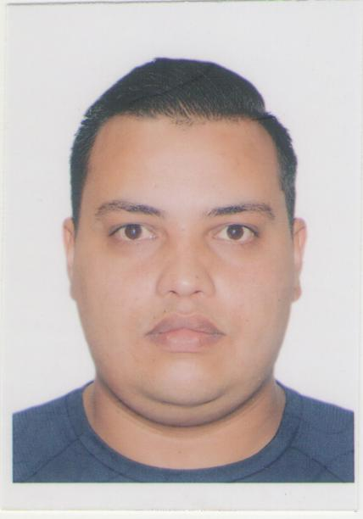

Curriculum Vitae

***Mars 2014 - Aout 2015* • **ENTV**/Service ENJ •Stagiaire**

***Septembre 2015 – Avril 2016* • SONATRACH •Stagiaire**

**Projet : Réhabilitation du siège Sonatrach sis à Ghermoul**

***Mai 2016 – jusqu’à la fin de la formation*•COSIDER•Stagiaire**

**Projet : Réalisation de 440 Logts FNPOS Bir Khadem POL B124-Alger**

***Décembre 2018 à ce jour gardien faisant fonction de réceptionniste au sein de l’ENPI***

**Expérience professionnelle**



**KHELASSI  
RIAD FATEH**

*Quelques mots simples ou adjectifs   
vous décrivant*

***Mars 2014 – Aout 2015*** •Caméraman•Institut audiovisuelle ‘INSFP’ Ouled Fayet

***Septembre 2015 – Mars 2018***•TS Conducteur de travaux•Institut spécialisé Bâtiment et travaux publics ex I.T.T.P.B Kouba

Conducteur de travaux « Bâtiment »

**Divers**



*Arabe  : Bonne Maitrise*

*Français : Bonne*

*Anglais : Moyen*

**Informatique**

*Word, Excel, Internet*

* **Adresse :** 16, rue Med BERREKIA - Bab el Oued ALGER
* **Tél :** 0557 92 89 32
* **Email :**[khelassi91@yahoo.fr](mailto:khelassi91@yahoo.fr)
* Né le **: 06 /11/1991 à Bologhine Alger**
* **Situation familiale : c**élibataire
* **Situation vis-à-vis du Service National :** Dégagé
* **Permis de conduire :** catégorie B

**Compétences**



**Formation**



Sérieux et motivé

Ambitieux avec un espoir de persévérer, .

Esprit d’équipe, d’initiatives

Aime le sport (natation, foot Ball) et les voyages